ANGLEŠČINA 5.b, petek, 15. 5.
Obvestilo za starše in učence:
Pozdravljeni učenci iz 5. b! Danes bo pouk preko videokonference ob 9h, navodila za vstop imate na elektronskem naslovu. Velja ista povezava in geslo, kot prvič.
Moj elektronski naslov je še vedno: nbogataj@os-cerkno.si,
Lep pozdrav,
učiteljica Nives

- Ponovili bomo kako merimo. Vsak učenec bo iz svoje tabele povedal za dve stvari, ki jih je izmeril.
- Ponovili bomo besedilo s strani 120, 121, beri in poslušaj: TUKAJ!
(VIDEO SEM NALOŽILA V SPLETNO UČILNICO, NASLOV JE MEASURING-MERJENJE)
- Poskušaj se spomniti, katere športe znaš povedati po angleško.

- Nadaljujemo z novim poglavjem: Sports club: odpri spletni učbenik na str. 124 in po navodilih naredi nalogo 1. Veš katere športe predstavljajo sličice? Vsaj 2x jih ponovi/izgovori.

- Nato naredi še nalogo 2 – poslušaj in zapoj.

- Kaj pomenijo tele povedi? Ustno jih povej po slovensko.

Skiing is fun. Dancing is great. Playing football is great. Playing badminton is boring. Playing ice hockey is difficult. Running is boring. Flying a kite is fun. Riding is great.

- Naredi še nalogi 1 in 2, stran 125 po navodilu. Nalogo 1 si lahko natisneš, lahko pa samo povedi napišeš v zvezek, zraven pa črko in številko.
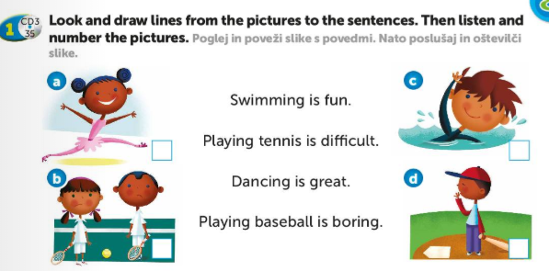
- DZ str. 90, 91 – reši.

